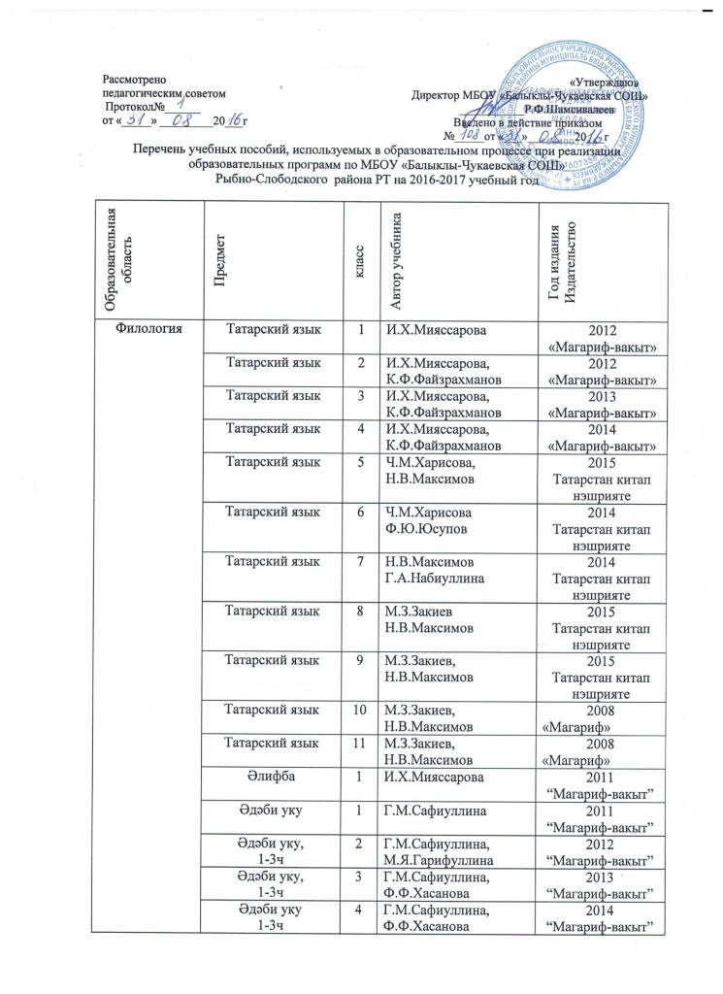
 | Татарская лит-ра, | 5 | Ф.Ә.Ганиева,  Л.Г.Сабирова | 2014  Татарстан китап нэшрияте
 | Татарская лит-ра | 6 | Ф.Ә.Ганиева,  М.Д.Гарифуллина | 2014  Татарстан китап нэшрияте
 | Татарская лит-ра  1-2ч | 7 | Д.М.Абдуллина  Л.К.Хисматова  Ф.Х.Завгарова | 2014  Татарстан китап нэшрияте
 | Татарская лит-ра  1-2 ч | 8 | Ф.А.Ганиева  Ч.Р.Рамазанова | 2015  Татарстан китап нэшрияте
 | Татарская лит-ра | 9 | А.М.Закирзянова  Г.М.Фахретдинова  (1-2ч) | 2016  Татарстан китап нэшрияте
 | Татарская лит-ра | 10 | А.Г.Ахмадуллин, Ф.Г.Галимуллин | 2005  «Магариф»
 | Татарская лит-ра | 11 | А.Г.Ахмадуллин | 2011  «Магариф»
 | Хрестоматия | 9 | Х.Миннегулов, Ш.А.Садретдинов | 2005  «Магариф»
 | Хрестоматия | 10 | А.Г.Ахмадуллин, Ф.Г.Галимуллин | 2005  «Магариф»
 | Хрестоматия | 11 | А.Г.Ахмадуллин,  Т.Н.Галиуллин | 2006  «Магариф»
 | Русский язык | 1 | Н.А.Чуракова | 2011  М.Академкнига
 | Рус. язык.  1-3ч | 2 | Н.А.Чуракова | 2012  М.Академкнига
 | Рус. язык.  1-3ч | 3 | Н.А.Чуракова  М.М.Каленчук | 2013  М.Академкнига
 | Рус. язык.  1-3ч | 4 | Н.А.Чуракова  М.М.Каленчук | 2014  М.Академкнига
 | Русский язык  (1-2ч) | 5 | Т.А.Ладыженская | 2015  «Просвещение»
 | Русский язык  (1-2ч) | 6 | М.Т.Баранов  Т.А.Ладыженская  Л.А.Тростенцова | 2016  «Просвещение»
 | Русский язык | 7 | Г.Х.Акбарова,  Ф.С.Камалова,  Н.Н.Фаттахова | 2007  «Магариф»
 | Русский язык | 8 | Л.Д.Умарова,  Н.Н.Фаттахова,  Г.К.Хамзина,  Н.А.Андрамонова | 2007  «Магариф»
 | Русский язык | 9 | Н.А.Андрамонова,  Л.Д.Умарова | 2008  «Магариф»
 | Русский язык. | 10 | А.И.Власенков, Л.М.Рыбченкова | 2015  «Просвещение»
 | Русский язык  (1-2 ч.) | 11 | Н.А.Андрамонова, Н.Н.Фаттахова | 2007  «Магариф»
 | Азбука | 1 | Н.Г.Агаркова, Ю.А.Агарков | 2010  М.Академкнига
 | Литературное чтение (учебник) | 1 | Н.А.Чуракова | 2011  М.Академкнига
 | Литер. чтение (хрестоматия) | 1 | Н.А.Чуракова | 2011  М.Академкнига
 | Литерат. чтен.  1-2ч | 2 | Н.А.Чуракова | 2011  М.Академкнига
 | Литерат. чтен.  1-2ч | 3 | Н.А.Чуракова | 2012  М.Академкнига
 | Литерат. чтен.  1-2ч | 4 | Н.А.Чуракова | 2014  М.Академкнига
 | Литература  (1-2ч) | 5 | В.Я.Коровина | 2015  «Просвещение»
 | Литература  (1-2ч) | 6 | В.П.Полухина  В.Я.Коровина  В.П.Журавлев  В.И.Коровин | 2016  «Просвещение»
 | Литература  (1-2 ч.) | 7 | М.Г.Ахметзянов | 2007  «Магариф»
 | Литература  (1-2 ч.) | 8 | М.Г.Ахметзянов | 2007  «Магариф»
 | Литература  (1-2 ч.) | 9 | М.Г.Ахметзянов | 2008  «Магариф»
 | Литература  (1-2 ч.) | 10 | М.Г.Ахметзянов | 2009  «Магариф»
 | Литература  (1-2 ч.) | 11 | М.Г.Ахметзянов | 2006  «Магариф»
 | Англ. язык  (1-2 ч.) | 2 | В.П.Кузовлев | ”Просвещение” 2015
 | Англ. язык  (1-2 ч.) | 3 | В.П.Кузовлев | ”Просвещение” 2016
 | Английский язык | 4 | В.П.Кузовлев | ”Просвещение” 2014
 | Английский язык | 5 | В.П.Кузовлев | ”Просвещение” 2015
 | Английский язык | 6 | В.П.Кузовлев | 2016  «Просвещение»
 | Английский язык | 7 | М.З.Биболетова | 2010  «Титул»
 | Английский язык | 8 | М.З.Биболетова | 2009  «Титул»
 | Английский язык | 9 | М.З.Биболетова | 2010  «Титул»
 | Английский язык | 10-11 | В.П.Кузовлев | ”Просвещение” 2009
Математика | Математика  1-2ч | 1 | А.Л.Чекин | 2010  М.Академкнига
Математика | Математика  1-2ч | 2 | А.Л.Чекин | 2012  М.Академкнига
Математика | Математика  1-2ч | 3 | А.Л.Чекин | 2014  “Хэтер”
Математика | Математика  1-2ч | 4 | А.Л.Чекин | 2014  “Хэтер”
Математика | Математика | 5 | И.И.Зубарева,  А.Г.Мордкович | 2015  «Мнемозина»
Математика | Математика | 6 | Г.В.Дорофеев  И.Ф.Шарыгин  С.Б.Суворова  Е.А.Бунимович и др | 2016  «Просвещение»
Математика | Алгебра | 7 | Мордкович А.Г,  В.П. Семенов | 2012  «Прсвещение»
Математика | Алгебра | 8 | А.Г.Мордкович,  В.П.Семенов | 2012  «Мнемозина»  Тарих -2013
Математика | Алгебра | 9 | А.Г.Мордковичв, Н.Г.Миндюк, К.И.Нешков, С.Б.Суворова | 2014  «Мнемозина»  Тарих -2014
Математика | Алгебра | 1011 | Колмогоров А.Н. | 2010  Просвещение»
Математика | Алгебра и нач. анализа | 10-11 | А.Г.Мордкович | 2007  «Мнемозина»
Математика | Геометрия | 7-9 | Атанасян, Бутузов, Кадомцева | 2011  «Просвещение»
Математика | Геометрия | 10-  11 | Атанасян, Бутузов, Кадомцева | 2005  «Просвещение»
Математика | Информатика и ИКТ | 8 | И.Г.Семакин | 2009  БИНОМ
Математика | Информатика и ИКТ | 9 | И.Г.Семакин | 2010  БИНОМ
Математика | Информатика и ИКТ, 10-11 | 10,  11 | И.Г.Семакин | 2009  БИНОМ
Естествознание | Окружающий мир | 1 | О.Н.Федотова, Г.Ф.Трофимова | 2010  «Хәтер»
Естествознание | Окруж. мир.  1-2ч | 2 | О.Н.Федотова, Г.Ф.Трофимова | 2012  М.Академкнига
Естествознание | Окруж.мир.  1-3ч | 3 | О.Н.Федотова, Г.Ф.Трофимова | 2012  «Хәтер»
Естествознание | Окруж. мир.  1-2ч | 4 | О.Н.Федотова, Г.Ф.Трофимова | 2014  «Хәтер»
Естествознание | Биология | 5 | Пасечник | 2015  «Дрофа»
Естествознание | Биология | 6 | В.В.Пасечник | 2016  «Дрофа»
Естествознание | Биология | 7 | В.В.Латюшин, В.А.Шапкин | 2009  «Дрофа»
Естествознание | Биология | 8 | Колесов Д.В. | 2009  «Дрофа»
Естествознание | Биология | 9 | В.Б.Захаров, С.Г.Мамонтов | 2010  «Дрофа»
Естествознание | Биология | 10-11 | Каменский,  Пасечник В.В. | 2013  «Дрофа»
Естествознание | География | 5 | И.И.Баринова,  А.А.Плешаков | 2015  «Магариф»
Естествознание | География | 6 | Т.П.Герасимова, Н.П.Неклюкова | 2016  «Дрофа»
Естествознание | География | 7 | В.А.Коринская, И.В.Дунина | 2006  «Магариф»
Естествознание | География | 8 | И.И.Баринова | 2006  «Дрофа»
Естествознание | География | 9 | В.П.Дронов | 2008  «Магариф»
Естествознание | География | 10-11 | В.П.Максаковский | 2002  «Магариф»
Естествознание | Физика, | 7 | А.В.Перышкин | 2006 «Дрофа»  2009 «Магариф»
Естествознание | Физика | 8 | А.В.Перышкин | 2000 «Дрофа»  2004 «Магариф»
Естествознание | Физика | 9 | А.В.Перышкин  Е.М.Гутник | 2003 «Дрофа»  2003 «Тарих»
Естествознание | Физика | 10 | Г.Я.Мякишев, Б.Б.Буховцев | 2008  «Просвещение»
Естествознание | Физика | 10 | В.А. Касьянов | 2004  «Дрофа»
Естествознание | Физика | 11 | Г.Я.Мякишев, Б.Б.Буховцев | 2008  «Просвещение»
Естествознание | Химия | 8 | Г.Е.Рудзитис, Ф.Г.Фельдман | 2008  «Просвещение»
Естествознание | Химия | 9 | Г.Е.Рудзитис, Ф.Г.Фельдман | 2009  «Просвещение»
Естествознание | Химия | 10 | Г.Е.Рудзитис, Ф.Г.Фельдман | 2009  «Просвещение»
Естествознание | Химия | 11 | Г.Е.Рудзитис, Ф.Г.Фельдман | 2009  «Просвещение»
Обществознание | История | 5 | А.А.Вигасин | 2015  «Магариф»
Обществознание | История Россия | 6 | НМ.Арсентьев  А.А.Данилов  П.С.Стефанович  А.Я.Токарева (1-2ч) | 2016  «Просвещение»
Обществознание | Всеоб.история история средних веков | 6 | Е.В.Агибалова  Г.М.Донской | 2016  «Хэтер»
Обществознание | История Татарстана | 6 | Ф.Ш.Хузин, В.И.Пискарев | 2012  «ТаРИХ»
Обществознание | История России | 7 | А.А.Данилов, Л.Г.Косулина | 2008  «Магариф»
Обществознание | Всеоб.История | 7 | О.В.Дмитриева | 2007  «Магариф»
Обществознание | История Татарстана | 7 | И.А.Гилазов, В.И.Пискарев | 2005  «ТаРИХ»
Обществознание | История России | 8 | А.А.Данилов, Л.Г.Косулина | 2011  Татарстан китап нэшрияте
Обществознание | Всеоб.история | 8 | Н.В.Загладин | 2008  «Магариф»
Обществознание | История Татарстана | 8 | В.И.Пискарев | 2012  «Хәтер»
Обществознание | Всеоб.история | 9 | Н.В.Загладин | 2009  «Мэгариф»
Обществознание | История Россия | 9 | А.А.Данилов, Л.Г.Косулина | 2011  «Просвещение»
Обществознание | История Татарстана | 9 | Б.Ф.Солтанбеков | 2006  «Хэтер»
Обществознание | История 1,2ч | 10 | А.Н.Сахаров | 2006,2009  «Хэтер»
Обществознание | Всеоб.История | 10 | Н.В.Загладин | 2009  «Мэгариф»
Обществознание | История Татарстана | 10 | И.А.Гилазов | 2008  «Хэтер»
Обществознание | История | 11 | Н.В.Загладин | 2010  «Мэгариф»
Обществознание | История Россия | 11 | Н.В.Загладин | 2008  «Хэтер»
Обществознание | История Татарстана | 11 | А.Г.Галлямов | 2009  «Хэтер»
Обществознание | Экономика | 10-  11 | И.В.Липсиц | 2006  «Магариф»
Обществознание | Обществознание | 5 | Л.Н.Боголюбов | 2015  Татарстан китап нэшрияте
Обществознание | Обществознание | 6 | Н.Ф.Виноградова  Н.И.Городецкая  Л.Ф.Иванова и др. | 2016  «Прсвещение»
Обществознание | Обществознание | 7 | А.И.Кравченко | 2007  «Магариф»
Обществознание | Обществознание | 8 | А.И.Кравченко | 2005  «Хэтер»
Обществознание | Обществознание | 9 | А.И.Кравченко | 2005  «Хэтер»
Обществознание | Обществознание, | 10 | А.И.Кравченко | 2009  «Хэтер»
Обществознание | Обществознание, | 11 | А.И.Кравченко, Е.А.Певцова | 2009  «Хэтер»
Физическая культура | Основы безопасности жизнедеят | 8 | А.Г.Смирнов | 2010  «Просвещение”
Физическая культура | Основы безопасности жизнедеят | 10 | В.Н.Латчук, В.В.Марков, С.К.Миронов | 2011  «Дрофа»
Физическая культура | Основы безопасности жизнедеят | 11 | А.Г.Смирнов | 2009  «Просвещение»
Физическая культура | Физическая культура | 1 | А.П.Матвеев | 2016  «Просвещение»
Физическая культура | Физическая культура | 2 | А.П.Матвеев | 2016  «Просвещение»
Физическая культура | Физическая культура | 3-4 | А.П.Матвеев | 2016  «Просвещение»
Физическая культура | Физическая культура | 5-7 | М.Я.Виленский | 2016  «Просвещение»
Физическая культура | Физическая культура | 8-9 | В.И.Лях | 2012  «Просвещение»
Физическая культура | Физическая культура | 10-11 | В.И.Лях | 2012  «Просвещение»
Искусство | ИЗО | 1 | И.З.Кашекова | Академкнига/учебник 2015
Искусство | ИЗО | 2 | И.З.Кашекова | Академкнига/учебник 2015
Искусство | ИЗО | 3 | И.З.Кашекова | Академкнига/учебник 2013
Искусство | ИЗО | 4 | И.З.Кашекова | Академкнига/учебник 2016
Искусство | ИЗО | 5 | В.С.Кузин | Дрофа 2010
Искусство | ИЗО | 6 | В.С.Кузин | Дрофа 2016
Искусство | Музыка | 1 | Т.В.Челышева | Академкнига/учебник 2013
Искусство | Музыка | 2 | Т.В.Челышева | Академкнига/учебник 2014
Искусство | Музыка | 3 | Т.В.Челышева | Академкнига/учебник 2012
Искусство | Музыка | 4 | Т.В.Челышева | Академкнига/учебник 2013
Искусство | Музыка | 5 | Е.Д.Критской, Г.П.Сергеева | 2014  «Просвещение»
Искусство | Музыка | 6 | Е.Д.Критской, Г.П.Сергеева | 2014  «Просвещение»
Искусство | Искусство | 8-9 | Г.П.Сергеева, И.Э.Кашекова, Е.Д.Критская | 2011  «Просвещение»
Технология | Технология | 1 | Г.М.Рагозина  А.А.Гринева | 2012  М.Академкнига
Технология | Технология | 2 | Г.М.Рагозина  А.А.Гринева | 2011  М.Академкнига
Технология | Технология | 3 | Г.М.Рагозина  А.А.Гринева | 2012  М.Академкнига
Технология | Технология | 4 | Г.М.Рагозина  А.А.Гринева | 2014  М.Академкнига
Технология | Технология  Ведения дома | 5 | Н.В.Синица  В.Д.Симоненко | 2015  Татарстан китап нэшрияте
Технология | Технология  Индустриальные технологии | 5 | Н.В.Синица  В.Д.Симоненко | 2015  Татарстан китап нэшрияте
Технология | Технология  Ведения дома | 6 | Н.В.Синица  В.Д.Симоненко | 2016  Татарстан китап нэшрияте
Технология | Технология  Индустриальные технологии | 6 | Н.В.Синица  В.Д.Симоненко | 2015  Татарстан китап нэшрияте
Технология | Технология | 7 | В.Д.Симоненко | 2009  «Магариф»
Технология | Технология | 8 | В.Д.Симоненко | 2003  «Магариф»
Технология | Технология | 10 | В.Д.Симоненко | 2006  «Магариф»
Технология | Технология | 11 | В.Д.Симоненко | 2000  «Вентана-граф»

